الاسم :.......................................................... الصف : الثالث الفترة : الأولى

الفصل الدراسي الأول المادة : لغتي التاريخ : / / 143هـ

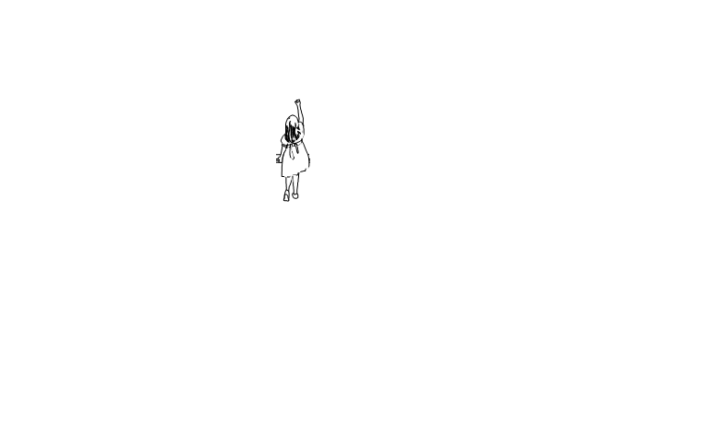

َأكْتُبُ النَّصَّ التَّالِي مَضْبُوطًا بِالشّكْلِ :

الْمُعَلَّمُ : إحْدَى الْمُشْكِلاتِ التي تُواجِهُ التَّلامِيذَ هَي الاسْتِيقاظُ

صَبَاحًا للذَّهَابِ إِلى الْـمَدْرَسَةِ.حَيْثُ يتَمَنَّوْنَ أَنْ ينَامُوا سَاعَةً أُخْرَى

وَحَلُّ هذهِ الْـمُشْكِلَةِ سَهْلُ ُ للغَايَةِ،وَهو أَنْ تَنَامَ مَسَاءً فِي وَقْتِ مُبَكِّرًا

.....................................................................................................................................................

.....................................................................................................................................................

.....................................................................................................................................................

....................................................................................................................................................

|  |  |  |  |
| --- | --- | --- | --- |
| **المهارات المراد تقويمها لهذه الفترة:** | **أتقنت** | **لم تتقن** | **الملاحظات** |
| **- يرسم علامات الترقيم (النقطتين ،الفاصلة المنقوطة ، علامة التعجب.**  **7- ينسخ نصوصا قصيرة في حدود سطرين إلى ثلاثة أسطر مشكولة .** |  |  |  |

الاسم :.......................................................... الصف : الثالث الفترة : الثانية

الفصل الدراسي الأول المادة : لغتي التاريخ : / / 143هـ



أكْتُبُ النَّصَّ التَّالِي مَضْبُوطًا بِالشّكْلِ :

أَحْضَرَ الْمُعَلَّم ُ الشَّتَلات ‘ وَوَفَّرَ للمَجْمُوعَاتِ أَدَوَاتِ الزِّرَاعَةِ، فَأَخَذَتِ الْمَجْمُوعَاتُ تَعْمَلُ بِجِدٍ وَنَشَاطٍ .وَمَا أَنْ شَارَفَ اليَوْمُ الدِّرَاسِيُّ عَلَىَ الانْتِهَاءِ حَتَّى كَانَتِ السَّاحَةُ حَدِيقةَ خَضْرَاءَ.

|  |  |  |  |
| --- | --- | --- | --- |
| **المهارات المراد تقويمها لهذه الفترة:** | **أتقنت** | **لم تتقن** | **الملاحظات** |
| **- رسم علامات الترقيم (النقطتين ،الفاصلة المنقوطة ، علامة التعجب.**  **7- نسخ نصوصا قصيرة في حدود سطرين إلى ثلاثة أسطر مشكولة .** |  |  |  |

.....................................................................................................................................................

.....................................................................................................................................................

.....................................................................................................................................................

....................................................................................................................................................